**STUDI PENGEMBANGAN DAN PENATAAN**

**KAWASAN PANTAI BAROMBONG KOTA MAKASSAR**

Henny Haerany G

Staf Pengajar Teknik PWK, UIN Makassar

[Henny_haerany@yahoo.com](mailto:Henny_haerany@yahoo.com)

**Abstrak**

*Penelitian ini menggunakan data primer dan data sekunder berupa data topografi, kemiringan lereng, geologi dan struktur tanah, hidrologi dan sumber daya air, vegetasi, klimatologi dan penggunaan lahan yang ada di kawasan pantai barombong selama beberapa tahun terakhir. Untuk mengolah data tersebut digunakan alat analisis spasial keusaiaan lahan untuk mengetahui lahan kawasan pantai barombong, dan analisis-analisis model visual pemetaan. Hasil proses analisis diperoleh Tingkat pengembangan Kawasan pantai barombong menghasilkan tingkatan yaitu kawasan wisata dijadikan kawasan olahraga terpadu, maka di perlukan sebuah strategi pengembangan dalam rangka mendapatkan arah serta tujuaan yang ingin dicapai guna mengetahui bentuk penganangan komponen penunjang kawasan sebagai konkrit dalam pelaksanaan pembangunan khususnya kota Makassar kedepannya.*

**Kata Kunci** :Pengembangan, Kawasan, Lahan

1. **PENDAHULUAN**

Pengelolaan wilayah pesisir merupakan bagian integral dari pembangunan kelautan yang mendapat prioritas cukup besar dan menjadi bagian dari orientasi kebijaksanaan pembangunan nasional dalam mewujudkan Indonesia sebagai Negara yang tangguh. Wilayah pesisir dan laut mempunyai kaitan yang sangat erat dan saling mempengaruhi dengan wilayah daratan. Aktivitas yang dilakukan diwilayah daratan akan memberikan pengaruh yang cukup besar terhadap wilayah pesisir dan laut, demikian juga sebaliknya. Oleh karena itu, berbagai aktivitas yang dilakukan diwilayah daratan atau sebaliknya perlu diatur dalam suatu alat pengaturan ruang yang dapat disepakati bersama oleh *stakeholders* terkait. Berdasarkan hal itulah penataan ruang kawasan pesisir dan laut yang sinergis dan terpadu dengan penataan ruang di daratan menjadi sangat penting.

Sebagaimana telah di jelaskan dalam ayat Al Qur’an yang dapat menunjukan kekuasaan Allah SWT mengenai kedudukan manusia untuk mensyukuri nikmat alam berupa tanah dengan firman dalam surah Hud ayat 61 sebagai berikut:

*Terjemahnhya:*

Dan kepada Tsamud (Kami utus) saudara mereka Shaleh. Shaleh berkata: "Hai kaumku, sembahlah Allah, sekali-kali tidak ada bagimu Tuhan selain Dia. Dia telah menciptakan kamu dari bumi (tanah) dan menjadikan kamu pemakmurnya, karena itu mohonlah ampunan-Nya, kemudian bertobatlah kepada-Nya, Sesungguhnya Tuhanku amat dekat (rahmat-Nya) lagi memperkenankan (doa hamba-Nya). *(Q.S. Hud Ayat 61)*

Ayat diatas menjelaskan bahwa adanya penciptaan bumi oleh Allah dengan saegala macam isinya berupa gunung-gunung dan laut agar kita dapat memanfaatkan/ menggunakannya dengan seoptimal mungkin sehingga kita dapat mengetahui kebesaran/keesahan dari anugrah yang diberikan Allah SWT agar kita bersyukur.

Kawasan pantai Barombong memiliki luas ± 160 Ha, dimana penggunaan lahan belum dimanfaatkan sepenuhnya. Dilihat dari penggunaan lahan yang ada, kawasan ini sangat cocok dikembangkan mengingat penggunaan lahan yang ada saat ini masih di dominasi oleh tambak, sawah, dan lahan kosong yang membentang di sekitaran pinggir pantai Barombong.

Potensi Pantai Barombong yang sangat menjanjikan sebagai salah satu objek pengembangan wisata di Kota Makassar dari sudut pandang biofisik wilayah pesisir bukan merupakan ekosistem yang berdiri sendiri, wilayah ini memiliki hubungan fungsional dan dinamis dengan ekosistem darat dan laut lepas pantai. Saat ini penggunaan lahan kawasan pantai barombong sebagian besar diperuntukan sebagai kawasan wisata dan beberapa fungsi lainnya seperti permukiman dan sarana prasarana penunjang lainnya. Umumnya sarana dan prasarana penunjang di kawasan pantai barombong suda sangat memadai namun masih harus memerlukan pembenahan guna menciptakan kawasan pantai yang mampu melayani perkembangan baik internal maupun eksternal kawasan itu sendiri.

##### Tujuan dari penelitian dan penulisan skripsi ini adalah: Untuk mengetahui Bagaimana arahan pengembangan dan penataan prasarana di kawasan pantai Barombong.

1. **TINJAUAN PUSTAKA**
2. **Pengertian pantai**

Pantai adalah bagian dari muka bumi dari muka air laut rata-rata terendah sampai muka air laut rata-rata tertinggi. Bird (1984) mendifinisikan pantai sebagai *shore, beach* dan *coast*. *Shore* adalah suatu daerah yang meluas dari titik terendah air laut pada saat surut hingga batas tertinggi atau efektif yang dapat dicapai gelombang, yaitu meliputi:

1. pantai bagian depan (*foreshore*), yaitu daerah antara pasang tersurut sampai daerah pasang
2. pantai bagian belakang (*backshore*), yaitu daerah antara pasang tertinggi sampai daerah tertinggi terkena ombak
3. pantai lepas (*offshore*), yaitu daerah yang meluas dari titik pasang surut terendah ke arah laut *Beach* adalah daerah tempat akumulasi dari sedimen lepas seperti kerikil, pasir, dan lainnya yang kadang-kadang hanya sampai pada batas *backshore* tapi lebih sering sampai pada *foreshore*.
4. **Tipologi Pantai Dengan Pemanfaatannya**

Tipologi pantai merupakan model analisis dalam menentukan tipe/bagian pantai terhadap bagian pantai yang akan dimanfaatkan sesuai dengan potensi yang ada pada kawasan pantai, terhadap keterkaitannya dengan peruntukan yang lainnya. Peruntukan pada kawasan pantai dapat dilihat dari keterkaitan tipologi pantai dengan pemanfaatannya yaitu:

1. Pantai dengan Tipe-A

Pantai dengan tipe –A pada umumnya dimanfaatkan untuk pembangunan pelabuhan dengan tambahan fasilitas-fasilitas pelayanan jasa dan perdagangan, pengembangan ekoturisme

1. Pantai dengan Tipe-B

Pantai tipe –B pada umumnya dimanfaatkan *Water From City*, Kawasan industri, pemukiman, *ekoturisme*, dapat pula dimanfaatkan untuk pelabuhan.

1. Pantai dengan Tipe-C

Pantai tepe- C pada umumnya dimanfaatkan untuk konservasi hutan bakau atau pantai, pengembangan ekoturisme peningkatan penjelajahan hutan konservasi melihat flora dan fauna.

1. Pantai dengan Tipe-D

Pantai tipe –D pada umunya dimanfaatkan untuk budi daya air payau, hutan rawa pantai, pengembangan ekoturisme, peningkatan penjelajahan hutan pantai, pengembangan permukiman dibelakang ekoturisme.

1. Pantai dengan Tipe-E

Pantai tipe –E pada umumnya dimanfaatkan untuk pelabuhan dengan rekayasa *break water* yang lebih panjang untuk membuat kolam pelabuhan yang lebih luas, pengembangan ekoturisme memancing selama, selancar angin.

1. **Hubungan Aksesibilitas Wilayah terhadap Perkembangan Wilayah**

Jaringan jalan merupakan salah satu faktor yang berpengaruh terhadap kelancaran pelayanan umum yang sangat penting, tersedianya prasarana jalan baik kualitas maupun kuantitas sangat menentukan mudah dan tidaknya suatu daerah di jangkau (tingkat aksesibilitas). Apabila aksesibilitas di suatu daerah tinggi maka perkembangan wilayah akan mengalami kelancaran. Sarana dan prasarana yang berada di suatu wilayah berupa jalan, jembatan, jaringan telekomunikasi, kendaraan (darat, udara, dan laut), terminal, pelabuhan, dan lain-lain memberikan landasan terhadap kelancaran perencanaan dan pelaksanaan pembangunan wilayah. Sarana dan prasarana transportasi akan menunjang dan mendukung pembangunan secara fisik (Sumaatmadja, 1988).

1. **Prasarana dan Sarana**

Berdasarkan Undang-Undang No. 4 Tahun 1992 tentang perumahan dan permukiman menyatakan bahwa sarana lingkungan permukiman adalah fasilitas penunjang, yang berfungsi untuk penyelenggaraan dan pengembangan kehidupan ekonomi, sosial dan budaya.

Prasarana lingkungan adalah kelengkapan dasar fisik lingkungan dapat berfungsi sebagaimana mestinya (UU. NO. 1992 tentang perumahan dan permukiman).

Klasifikasi prasarana dan sarana menurut NUDS (Nasional Development Strategis) Dalam Asmawati (1999) adalah:

1. Permukiman
2. Prasarana meliputi :
3. Penyediaan air bersih
4. Pengumpulan dan pembuangan sampah
5. System pembuangan air limbah
6. Drainase
7. Jaringan jalan
8. Distribusi Energi Lokal
9. Fasilitas Umum meliputi:
10. Kesehatan
11. Pendidikan
12. Perdagangan
13. Sosial
14. Rekreasi dan Olahraga

Budihardjo (1992) mengklasifikasikan parasarana dan sarana lingkungan perkotaan sebagi berikut:

1. Pelayanan Sosial (Social Services), sekolah, klinik dan puskesmas atau rumah sakit yang pada umumnya disediakan oleh pemerintah
2. Fasilitas Sosial (Social Fasilities), tempat peribadatan, gedung pertemuan, lapangan olahraga, tempat bermain, pertokoan/pasar, warung kaki lima
3. **METODE ANALISIS DATA**

Jenis penelitian ini berdasarkan rumusan masalah serta tujuan penelitian yaitu sifatnya *deskriptif kualitatif*. Sesuai dengan tujuan yang ingin dicapai dan dari penelitian ini, maka teknik analisis data yang dilakukan adalah sebagai berikut:

##### Analisis Deskriptif kualitatif

##### Analisis Deskriptif kualitatif adalah metode yang bersifat penjelasan menurut karakteristik lokasi penelitian yang dilakukan sesuai tujuan penelitian dengan menggambarkan atau menguraikan secara jelas kondisi yang terjadi di lokasi untuk lebih akurat dalam menginterpretasi digunakan instrument berupa peta-peta dan data-data yang diperoleh seperti fisik dasar wilayah, sarana prasarana dan jumlah penduduk.

##### Analisa Superimpose (Tumpang Tindih)

1. Penggunaan

Menentukan kawasan yang paling baik untuk pengembangan

1. Faktor Penentu

Semua aspek fisik lingkungan dari kawasan penelitian

1. Prinsip

Memperoleh lahan yang sesuai dengan kebutuhan penelitian (kesesuaian lahan pengembangan aktifitas kawasan pesisir)

1. Metode

Superimpose dari berbagai keadaan dari daerah penelitian. Penilaian dilakukan atas dasar metode pembobotan dan penilaian skor (*weighting and scoring*)

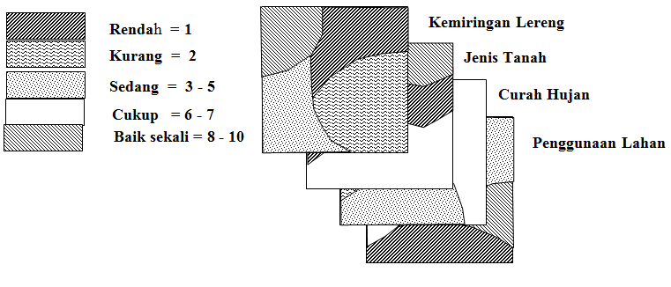

**Gambar 1.** Penilaian Skor Superimpose

1. **Metode Analisis SWOT**

Metode analisis yang dapat digunakan untuk mengetahui; Aspek kekuatan (Strength), Aspek Kelemahan (Weekness), Aspek Tantangan (Threath) dan Aspek Peluang (Oppotunity) dalam mengembangkan Kawasan Pantai Barombong. Analisis SWOT adalah identifikasi berbagai faktor secara sistematis untuk merumuskan strategi. Analisis ini secara logika dapat memaksimalkan kekuatan (Strengths) dan peluang (opportunity) namun secara bersamaan dapat meminimalkan kelemahan (Weekness) dan ancaman (Threats). Proses pengambilan keputusan strategis selalu berkaitan dengan pengembangan misi, tujuan, strategi dan kebijakan.

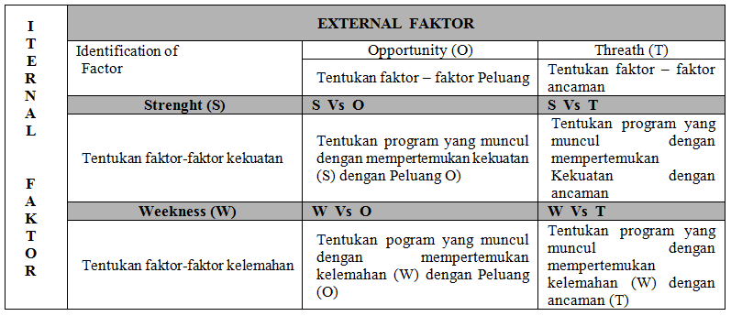

**Gambar 2.** Matriks SWOT

1. **HASIL DAN PEMBAHASAN**

Kawasan Pantai Barombong yang berada di Kecamatan Tamalate Kota Makassar. Luas wilayah kawasan ini adalah ± 160 Ha yang terletak memanjang dari utara ke selatan Kabupaten Gowa.Untuk lebih jelasnya dapat dilihat pada gambar 3 Peta deliniasi lokasi penelitian.

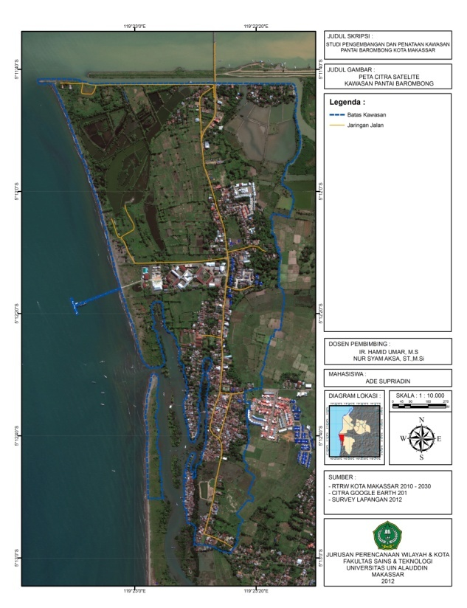

**Gambar 3.** Deliniasi Lokasi Penelitian

1. **Penentuan Zonasi Kawasan Pantai Barombong**

Konsep dasar pengembangan kawasan pesisir Barombong dilakukan dengan pendekatan kaidah-kaidah normatif perencanaan tata ruang berdasarkan ukuran kawasan yang dikembangkan. Pengembangan kawasan diarahkan untuk mengakomodasi trend perkembangan saat ini dan kecenderungan perkembangan di masa datang terhadap peluang-peluang yang dapat termanfaatkan. Berdasarkan pada potensi Kawasan pesisir Barombong sebagai daerah kegiatan Budidaya Perikanan, wisata, pendidikan dan olahraga, kendala pembangunan yang masih terpusat dalam hal pemerataan kegiatan, serta peluang pengembangan kawasan pesisir Barombong maka dibagi dalam 3 (tiga) zona kawasan. Untuk lebih jelasnya dapat dilihat pada tabel 1 berikut.

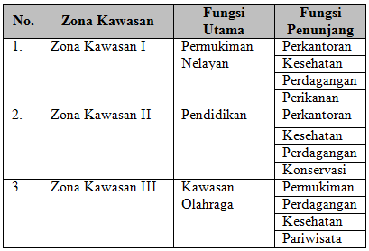**Tabel 1.** Zonasi Kawasan Pantai Barombong

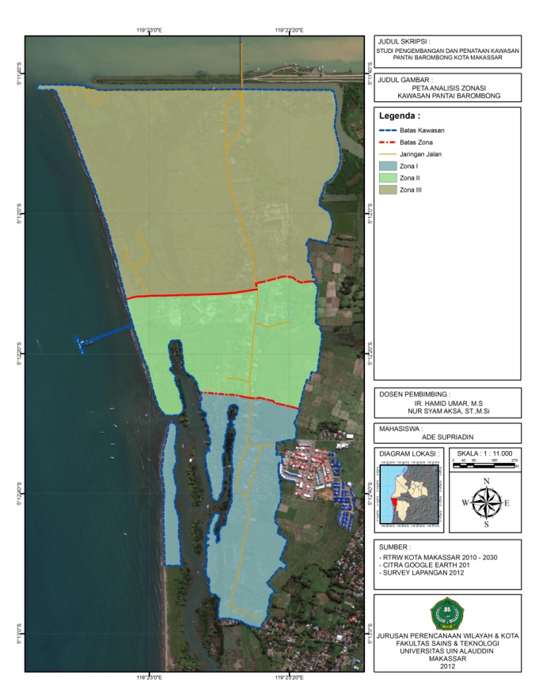Rencana zonasi ini memudahkan dalam mengalokasi setiap kegiatan sehingga tidak berbenturan dengan fungsi lain, maka dalam pengembangan kawasan lebih tearah dalam hal pembangunan disetiap aktivitas. Zona Kawasan I sebagai Pusat Pelayanan Kawasan dimaksudkan sebagai penunjang pelayanan kawasan. Ini dimaksudkan perencanaan pada zona ini agar berorientasi pada fungsi utama zona kawasan. Zona kawasan II sebagai kawasan pendukung dan zona III sebagai zona pelayanan utama menjadi generator pembangkit wilayah lainnya, agar orientasi fungsi wilayah tidak bertumpu pada suatu tempat namun juga secara merata fungsi tersebut dapat terlayani oleh di seluruh kawasan penelitian.

**Gambar 4.** Zonasi Kawasan Pantai Barombong

1. **Penentuan Fungsi Kawasan Penelitian**

Dari hasil analisis mengenai kepadatan penduduk, kelengkapan fasilitas, selanjutnya dianalisis lebih lanjut mengenai tingkat kekotaannya, maka dapat ditentukan orde-orde pelayanan. Rencana struktur tata ruang pada kawasan pesisir Barombong dan sekitarnya, yaitu dengan menentukan hirarki dan fungsi pusat – pusat pelayanan. Berdasarkan hasil analisis tingkat kekotaan dengan memakai teknik skalogram, maka rencana hirarki kota dalam pada Kawasan pesisir Barombong dan sekitarnya dapat dilihat pada tabel 2 berikut.

**Tabel 2.** Rencana Hirarki

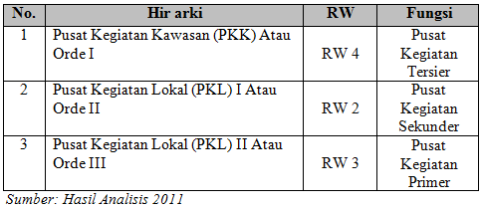di Kawasan Pantai Barombong

Berdasarkan rencana hirarki kawasan tersebut diatas, maka dapat ditentukan struktur tata ruang Kawasan pesisir Barombong dan Sekitarnya. Rencana struktur tata ruang Kawasan Pesisir Barombong dan Sekitarnya dibagi kedalam 3 (tiga) hirarki/orde dengan fungsi – fungsi yang saling terkait satu sama lainnya, yaitu :

1. Orde I (Pusat Kegiatan Lokal II) terdapat pada RW 3 dengan fungsi sebagai Sentral Kegiatan Tersier. Berdasarkan penggunaan lahan pada RW 3 ini yang mana dominan lahannya dimanfaatkan sebagai areal kegiatan permuiman nelayan.
2. Orde II (Pusat Kegiatan Lokal I) terdapat pada RW 2 dengan fungsi sebagai Sentral Kegiatan Sekunder artinya bahwa pada wilayah ini diarahkan sebagai pusat kegiatan pendidikan.
3. Orde III ( Pusat Kegiatan Kawasan) terdapat pada RW 4 dengan fungsi sebagai Sentral Kegiatan primer artinya pada kawasan ini diarahkan sebagai pusat kegiatan utama pada kawasan pesisir Barombong dengan fungsi utama kawasan olahraga terpadu dan di tunjang dengan kawasan Wisata dengan dukungan fasilitas guna mendukung pengembangan Kawasan pusat kegiatan utama pada kawasan pesisir Barombong.

Pembagian pusat-pusat pelayanan ini dimaksudkan agar tiap-tiap wilayah pengembangan dapat berkembang secara merata dengan melihat beberapa pusat pelayanan. Pusat pelayanan ini dapat diartikan sebagai Generator pembangkit wilayah dan Pusat pengembangan wilayah.

1. **Strategi Pengembangan dan Penataan Kawasan Pantai Barombong**

Untuk melihat arah pengembangan kawasan pantai Barombong sebagai kawasan olahraga terpadu di Kota Makassar maka di perlukan sebuah strategi pengembangan dalam rangka mendapatkan arah serta tujuan yang ingin dicapai guna mengetahui bentuk penanganan komponen penunjang kawasan sebagai bentuk konkrit dalam pelaksaaan pembangunan khususnya di Kota Makassar dan kaitannya dalam percepatan pembangunan Kota Makassar kedepannya, berikut ini adalah bentuk strategi arahan pembangunan kawasan pantai barombong di Kota Makassar yang di jabarkan dalam analisis **SWOT** (**STRENGTHS- WEAKNESES- OPORTUNITY -TREATHS)** atau dalam artian melihat faktor kekuatan, kelemahan, peluang dan ancaman berdasarkan hasil identifikasi proses analisis yang dilakukan sebelumnya. Adapun untuk lebih jelasnya dapat dilihat pada tabel dibawah ini.

**Tabel 3.** Matriks SWOT

di Kawasan Pantai Barombong

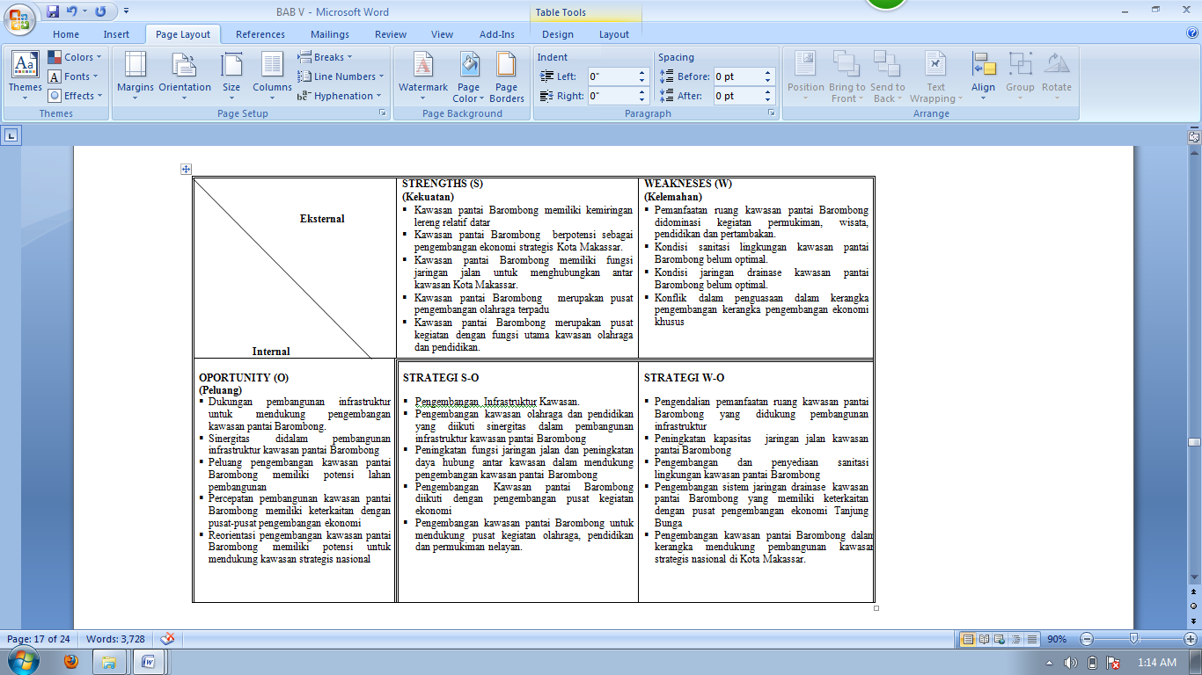

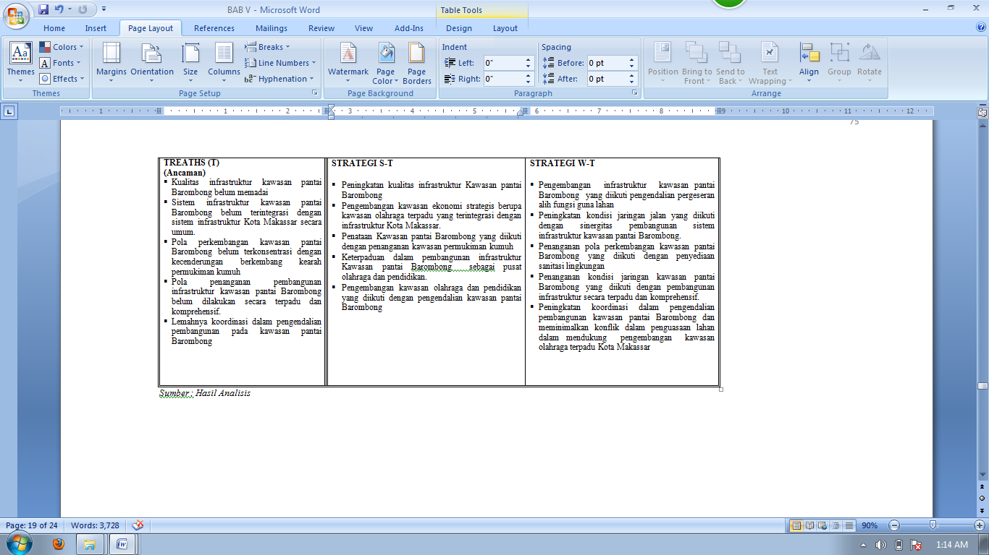

Sumber: Hasil Analisis 2011

1. **KESIMPULAN**

Berdasarkan uraian pembahasan diatas, maka kesimpulan dari penelitian ini adalah sebagai berikut:

1. Dari hasil analisis kesesuaian lahan yang dilakukan maka fungsi ruang kawasan pantai Barombong perlu arahan dan penataan yang berorientasi pada kesesuaian pengembangan dan kebijakan pembangunan sehingga peneliti membagi pemanfaatan lahan tersebut kedalam 3 Zona Pengembangan yaitu:
2. Zona I : Zona ini di kembangkan dengan fungsi utamanya permukiman nelayan yang ditunjang fasilitas perkantoran, kesehatan, perdagangan dan perikanan dengan didukung oleh jaringan prasarana yang dapat memenuhi kebutuhan pengembangan Zona I.
3. Zona II : Zona ini dikembangkan dengan fungsi utamanya pendidikan yang ditunjang oleh fasilitas perkantoran, kesehatan, perdagangan, dan area konservasi serta didukung oleh jaringan prasarana yang baik terkait kebutuhan pengembangan kawasan.
4. Zona III : Zona ini dikembangkan dengan fungsi utamanya olahraga terpadu (*Sport Centre*) yang ditunjang oleh fasilitas permukiman, perdagangan, kesehatan dan pariwisata serta didukung oleh prasarana pendukungnya guna memberikan ruang kawasan yang saling terhubung (linkage zone) dan produktif didalam pelaksanaan pembangunannya.
5. Strategi pemenuhan sarana dan prasarana kawasan pantai Barombong dalam rangka mendapatkan arah serta tujuan yang ingin dicapai ialah :
6. Pengembangan kawasan olahraga, Perdagangan, Pariwisata dan Infrastruktur pendukungnya.
7. Penataan kawasan pantai Barombong yang diikuti dengan pendekatan zonasi kawasan pesisir.
8. Keterpaduan dalam pembangunan infrastruktur kawasan pantai Barombong sebagai pusat olahraga, jasa, perdagangan, pendidikan dan permukiman nelayan.
9. Pengembangan kawasan wisata dan konservasi disekitar wilayah pesisir Barombong yang diikuti pengendalian pergeseran alih fungsi guna lahan
10. **DAFTAR PUSTAKA**

Departemen Agama RI, *Mushaf Al Qur’an dan terjemahannya*, Al-Huda : Jakarta. 2002

Sitorus, S.R.P. *Evaluasi SumberDaya Lahan*, Tarsito : Bandung, 1986

Undang-Undang No. 27 Tahun 2007 Tentang *pengelolaan Wilayah Pesisir & Pulau-Pulau Kecil*

Jayadinata, T Johara. *Tata Guna Tanah Dalam Perencanaan Pedesaan Perkotaan & Wilayah*. ITB : Bandung. 1999.